负责人 | 更新时间 | 更新内容
赫金鑫 | 2022.4.12 | 创建文档
目录
1、 快速开始 2
1.1、 Whot的场次的选择界面和结算界面 2
1.2、 Dice的的场次的选择界面和结算界面 2
2、 默认bet 4

快速开始和默认bet

快速开始
定义：玩家在Whot和Dice的关卡选择界面时会有快速开始按钮，玩家点击快速开始按钮后会进入推荐场次的房间内。快速开始按钮上的bet只在玩家有可玩场次时候才出现。

推荐场次根据玩家的Cash+Chip的值确定。当玩家的Cash+Chip的值位于对应的区间时即推荐对应的场次。
Whot和Dice的各个场次的区间值均已在08奖励数值文档中给出。
svn://svn.aiyou-inc.com/fish/Africa/Africa资料/文档/08奖励数值.xlsx

Whot的场次的选择界面和结算界面
Whot场次的快速开始界面和结算界面的逻辑已在Whot添加新手场的文案中给出。
svn://svn.aiyou-inc.com/fish/Africa/Africa资料/文档/06Whot场添加新手场.docx

Dice的场次的选择界面和结算界面
Dice的场次选择界面如下图所示，Quickly Start按钮的逻辑同Whot场。
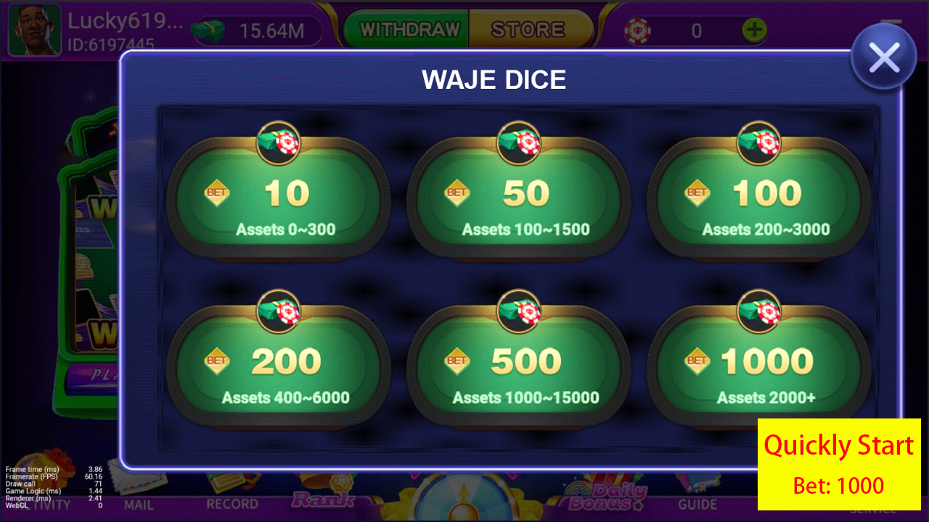
Dice的每一局结算界面如下所示存在3种情况，具体的逻辑同Whot场。
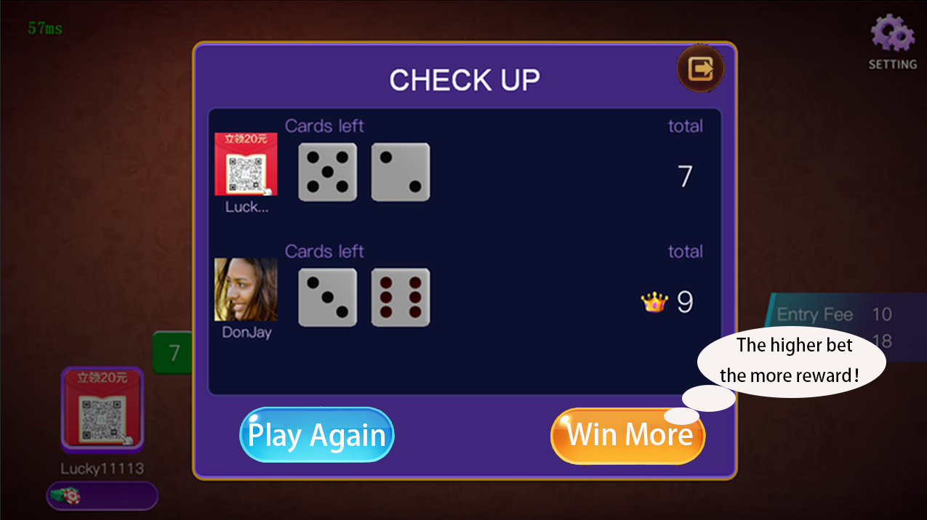
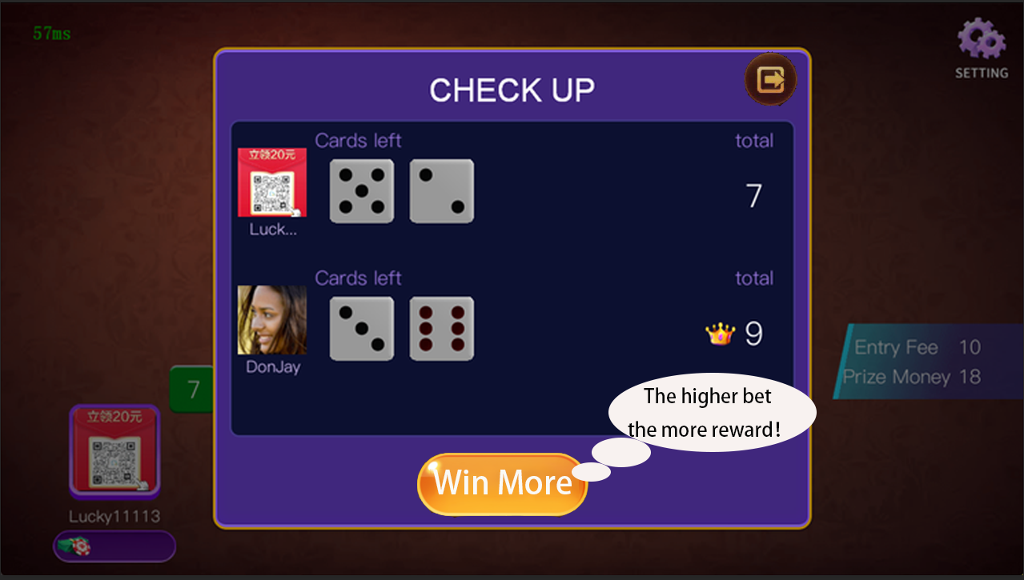
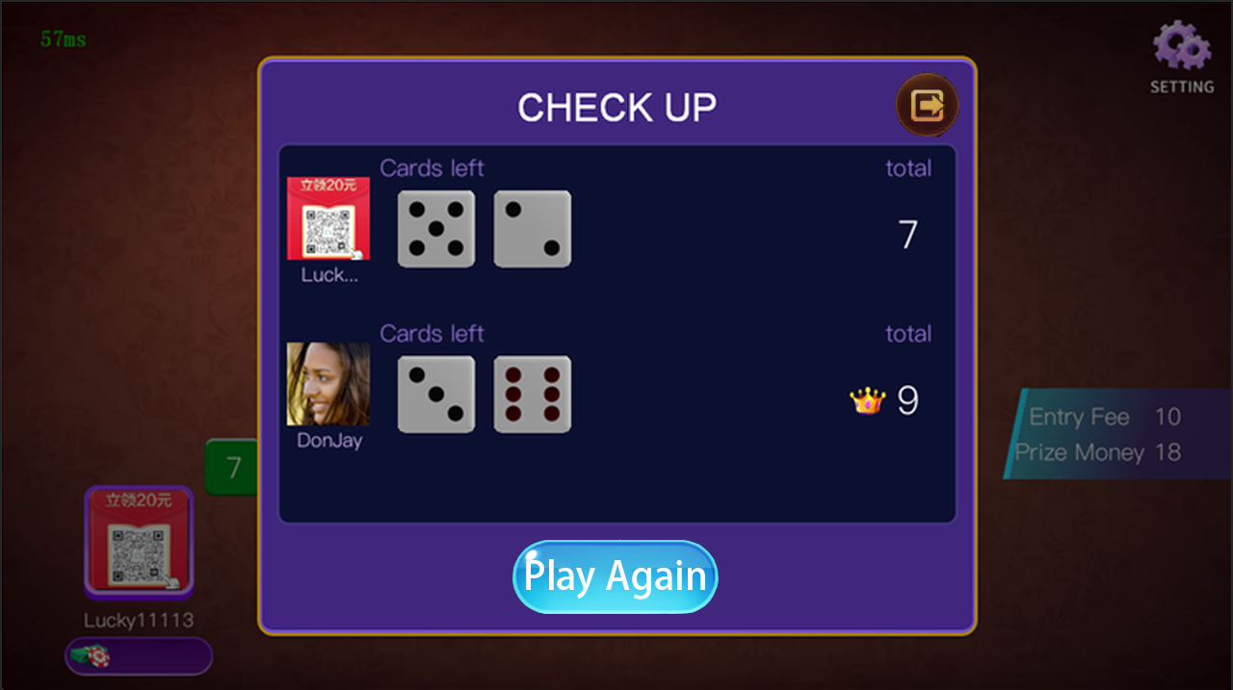

默认bet
定义：默认bet没有提示，只是在玩家进入游戏后自动为玩家选择了一个我们期望玩家下注的bet。

足球、红绿、转盘、捕鱼需要设定默认bet。玩家每次进入小游戏时都会自动为玩家选择对应的默认bet。默认bet的选取规则和上面的推荐场次选取规则相同。
足球、红绿、转盘、捕鱼的区间值均已在08奖励数值文档中给出。
svn://svn.aiyou-inc.com/fish/Africa/Africa资料/文档/08奖励数值.xlsx

